Funktionsbeschreibung / Instruction Manual

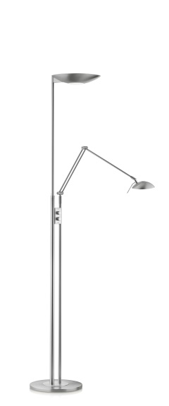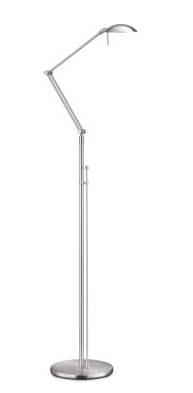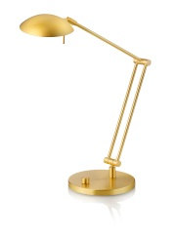
41.960.xx 41.957.xx 61.619.xx
Stehleuchte / floor lamp Stehleuchte / floor lamp Tischleuchte / table lamp
Uplight: 25W, 2700K, 4500lm 8,5W, 2900K, 965lm 8,5W, 2900K, 965lm
Ausleger: 8,5W, 2700K, 1.115 lm

Ein- / Aus-Schalten  Dimmen:  Switch on / off  Dimm-funcition: | Durch Drehen des Dimmerknopfes im Leuchtenschaft wird die Lichtquelle ein- und ausgeschaltet und gedimmt. | Turn button at lamp for switch on / off or dimming.
Pflege:  Preservation of lamp: | Zur Pflege der Leuchten benutzen Sie bitte ein weiches, trockenes  Baumwolltuch. Starke Verschmutzungen entfernen Sie bitte mit einem  Stark ausgewrungenen, leicht feuchten Fensterleder. Verwenden Sie  auf keinen Fall Reinigungsmittel oder chemische Zusatzstoffe, da diese  die Oberfläche und Lackschicht der Leuchte beschädigen könnten. | To the care of the lamps you use please a soft, dry cotton cloth. You remove  strong soiling please with a very wrung out, slightly humid chamois. Use by no  means cleaning agent or chemical additives, because this could damage the  surface and varnish layer of the lamp.

07/2015

